Sample Letter Introducing Parents to Pure Tone (or Pure Tone and OAE) Screening

Dear Ms. / Mr. <contact last name>,

We are pleased that children in our program receive a variety of health screenings. As a part of this, we will be conducting hearing screening for your child. The main goal in providing hearing screening is to identify children who might have a hearing loss. If a hearing condition goes undetected, a child may miss out on language-learning opportunities during the most critical period of development. While hearing loss is relatively rare in children, when it does exist it is important to find it as early as possible so that we can provide help. Hearing screenings may also identify unknown ear infections or wax blockages that may require medical attention.

There are two simple ways that children can have their hearing screened:
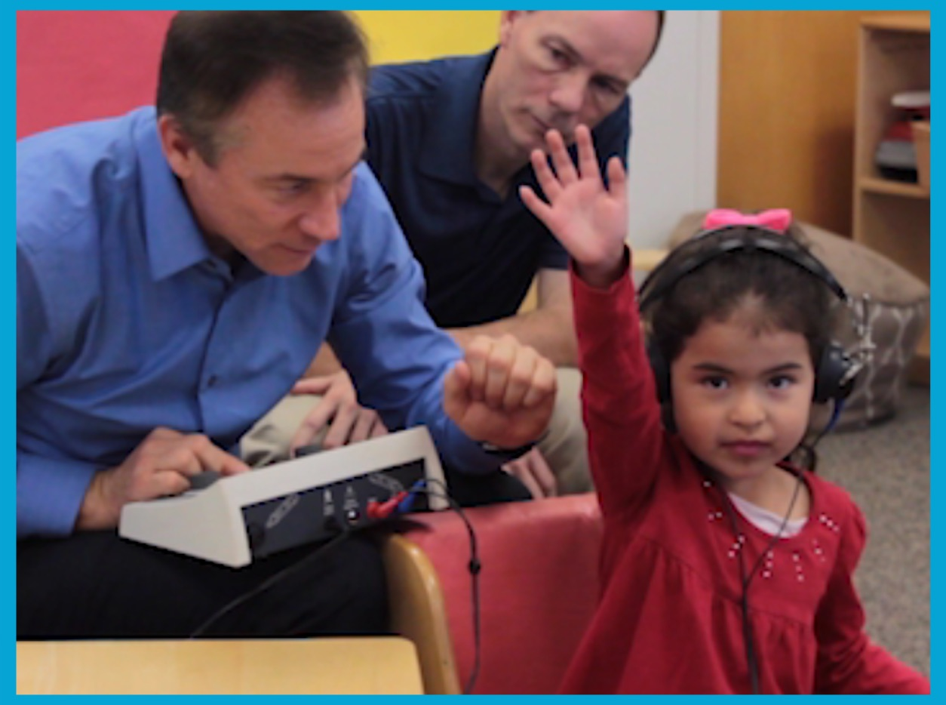
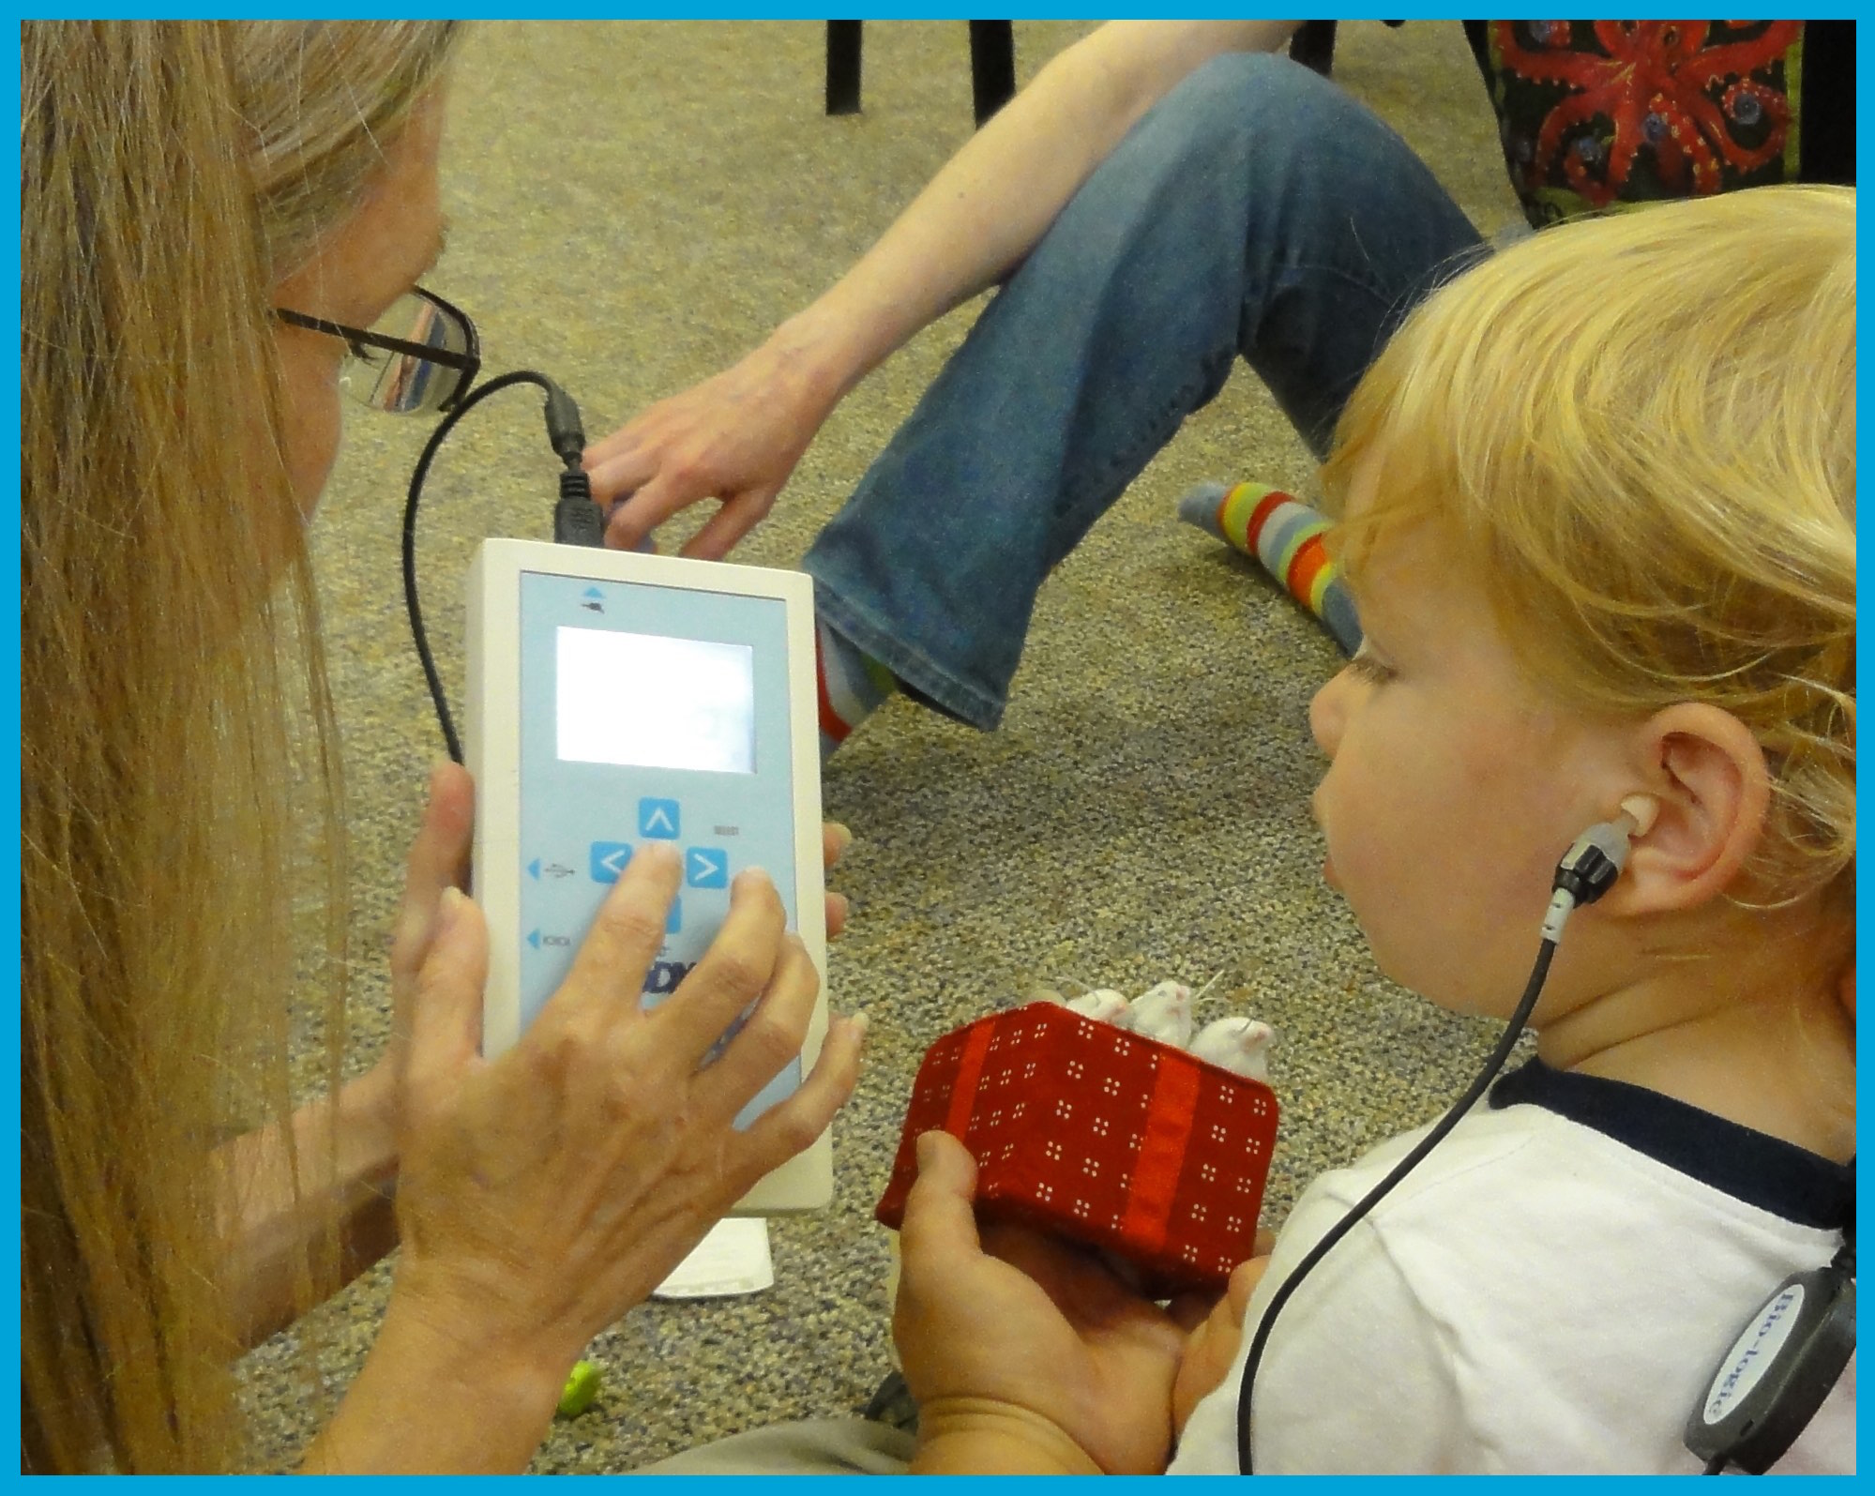
- During Pure Tone hearing screening, headphones are placed over the child’s ears. The child is taught to listen for a tone and then raise their hand or perform another simple task indicating they have heard the tone. A series of quiet tones are then played into each ear and the screener records the child’s responses.

- During Otoacoustic Emissions (OAE) screening, a small microphone is placed in the child’s ear. This microphone makes a series of soft clicks or tones. A micro-computer then measures the inner ear’s response to the sounds. This process is completed for each ear.

We will be using one of these methods to check your child’s hearing. In some cases, the screening may need to be repeated to obtain accurate results.

If your child passes the screening, no further steps are needed at this time unless you have concerns about hearing or language development. If your child does not pass, we will notify you and recommend that your child be examined by either a doctor or an audiologist (hearing specialist) for a more complete evaluation.

We are very fortunate to be able to provide this hearing screening service to our children. If you have any questions, please feel free to contact me.

Sincerely,
Sample Letter Introducing Parents to Pure Tone (or Pure Tone and OAE) Screening

Estimada Sra. / Sr. <contact last name>,

Nos place que los niños en nuestro programa reciben una variedad de exámenes médicos. Como parte de estos, le estaremos realizando un tamizaje auditivo a su hijo. El objetivo principal de proporcionar el tamizaje de la audición es identificar a los niños que pudieran tener una pérdida auditiva. Si no se detecta una pérdida auditiva, un niño puede perder oportunidades de aprendizaje del lenguaje durante el período más crítico del desarrollo. Aunque la pérdida de audición es relativamente rara en niños, cuando existe, es importante diagnosticarla lo antes posible para que podamos proporcionar ayuda. Los tamizajes auditivos también pueden identificar infecciones de oído no detectadas u obstrucciones con cerumen que pueden requerir atención médica.

Hay dos formas sencillas para hacer el tamizaje de la audición de los niños:
- Durante el tamizaje con tono puro, los auriculares se colocan sobre los oídos del niño. Al niño se le enseña a escuchar un tono y luego levantar su mano o realizar otra tarea simple indicando que ha escuchado el tono. Una serie de tonos suaves se reproducen en cada oído y el examinador registra las respuestas del niño.

- Durante el tamizaje con emisiones otoacústicas (OAE por sus siglas en inglés), un micrófono pequeño se coloca en el oído del niño. Este micrófono hace una serie de clics o tonos suaves. Una microcomputadora mide la respuesta del oído interno a los sonidos. Este proceso se realiza para cada oído.

Vamos a usar uno de estos métodos para revisar la audición de su niño. En algunos casos, el tamizaje puede necesitar ser repetido para obtener resultados precisos.

Si su hijo pasa el tamizaje, no se requieren medidas adicionales en este momento, a menos que usted tenga inquietudes acerca del desarrollo del lenguaje o de la audición. Si su hijo no pasa, nosotros le notificaremos y recomendaremos que su hijo sea examinado por un médico o un audiólogo (especialista en audición) para una evaluación más completa.

Somos muy afortunados de poder ofrecer este servicio de tamizaje auditivo a nuestros niños. Si usted tiene alguna pregunta, no dude en ponerse en contacto conmigo.

Atentamente,

